# 界面原型化

## 3.1 用户

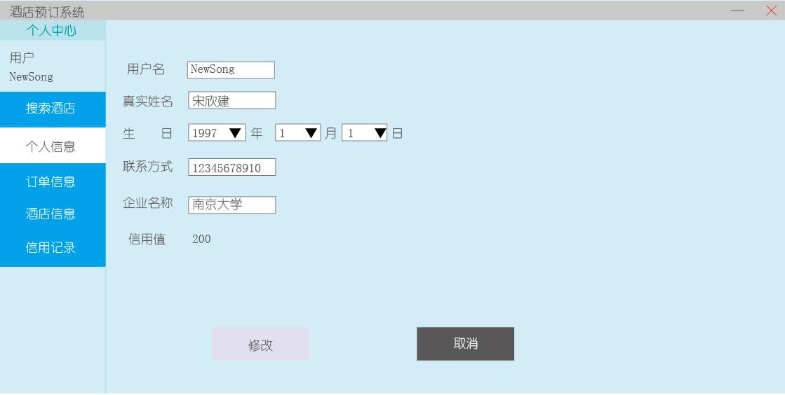

3.1-1 用户个人信息原型界面

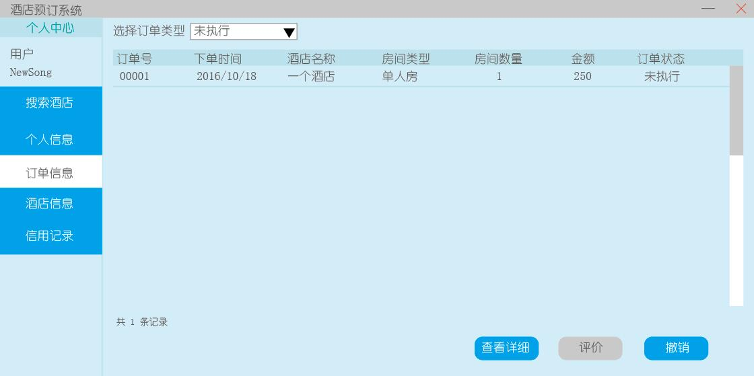

3.1-2 用户订单信息原型界面

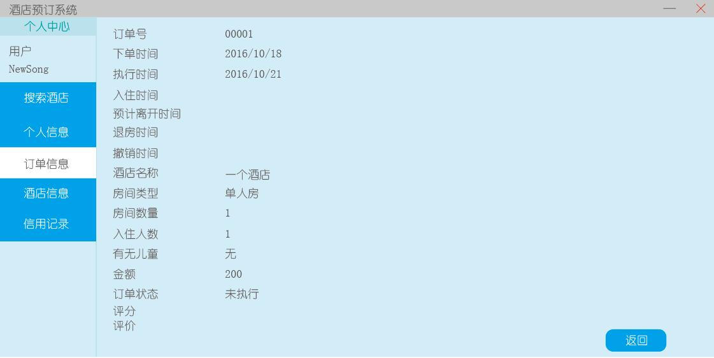

3.1-3 用户订单详细信息原型界面

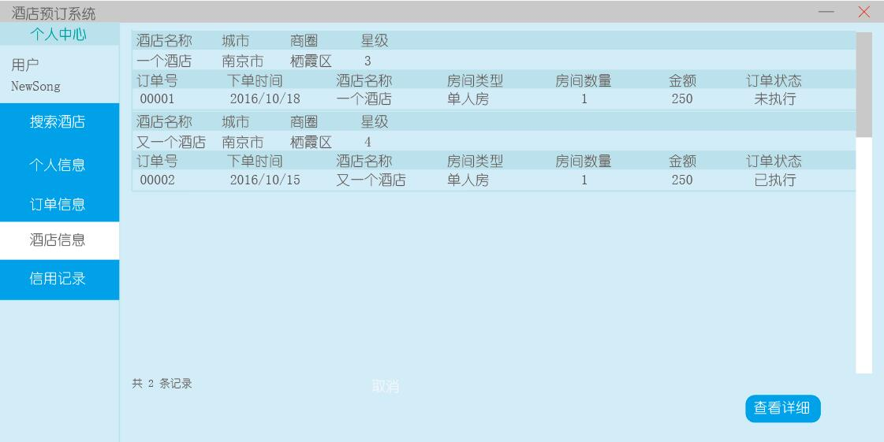

3.1-4 用户酒店信息原型界面

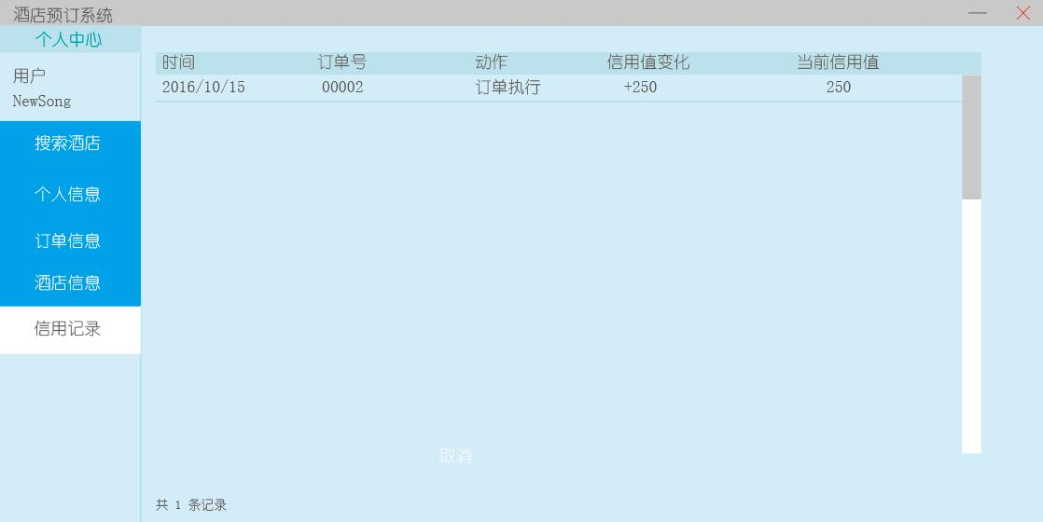

3.1-5 用户信用记录原型界面

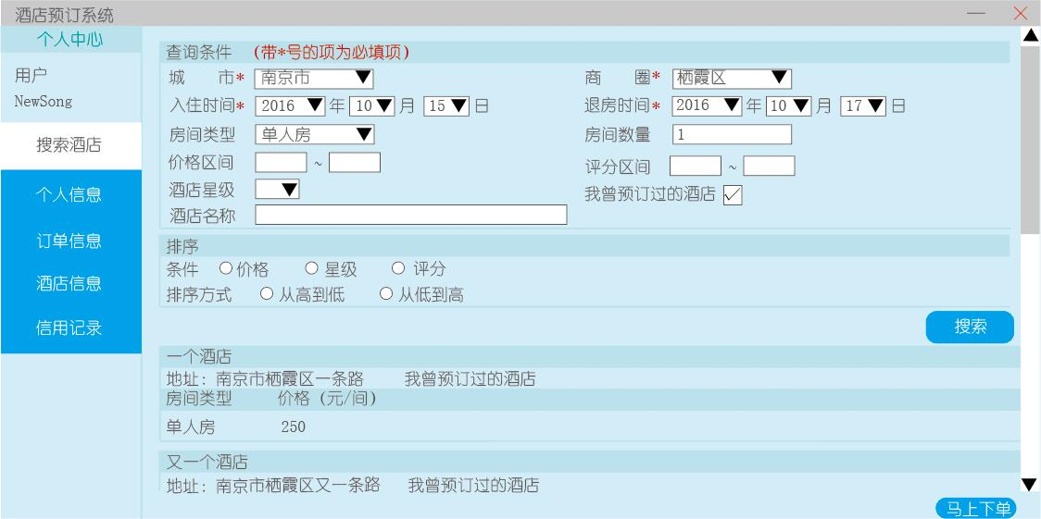

3.1-6 酒店查询原型界面

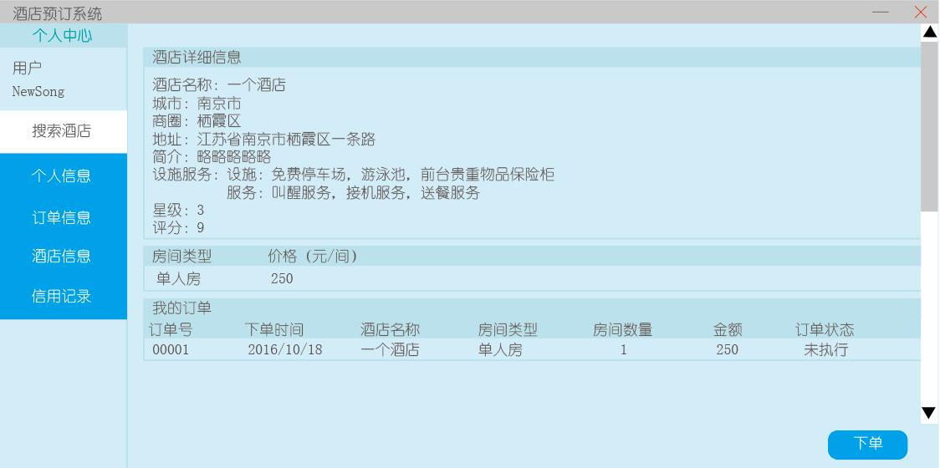

3.1-7 酒店详细信息原型界面

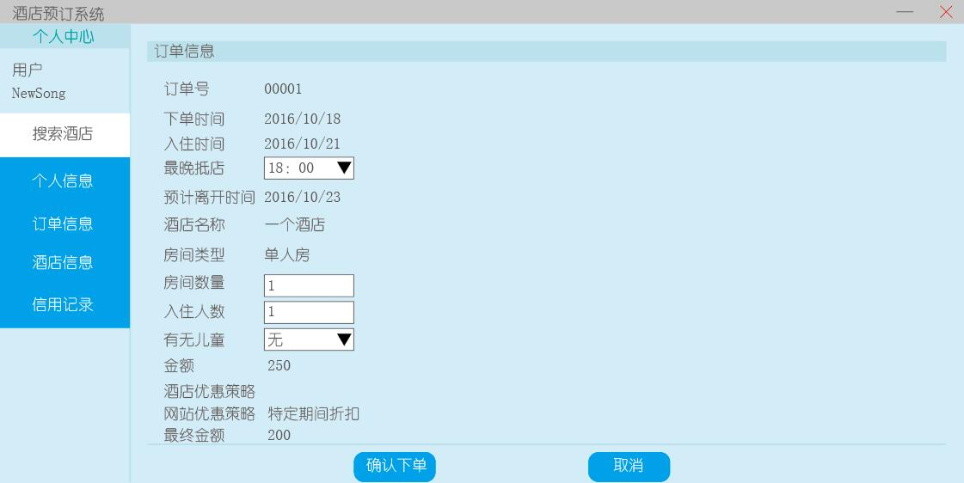

3.1-8 下单原型界面

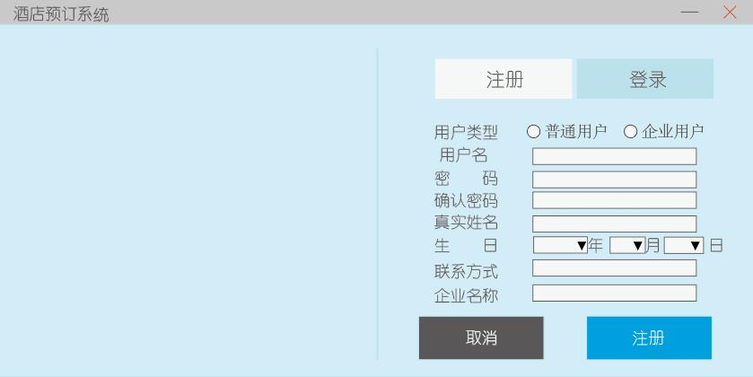

3.1-9 用户注册原型界面

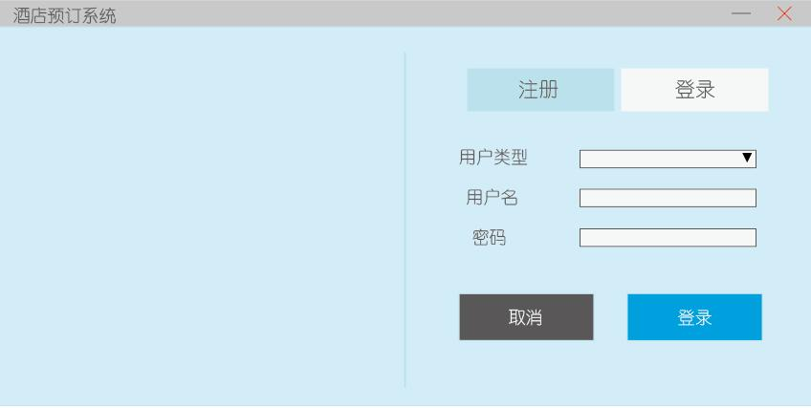

3.1-10 用户登录原型界面

## 3.2 酒店工作人员

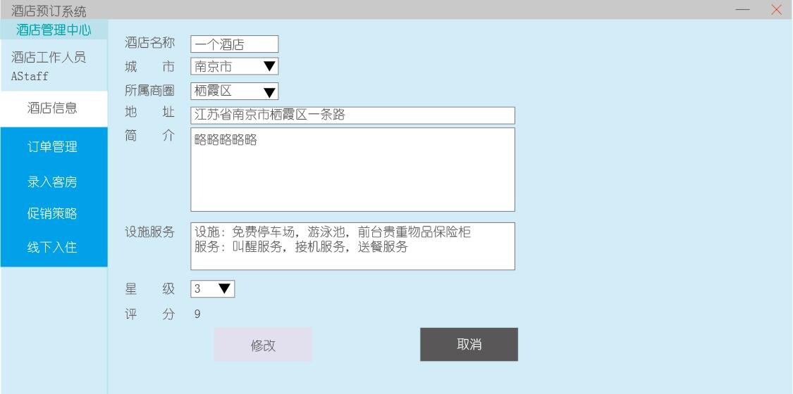

3.2-1 酒店信息维护原型界面

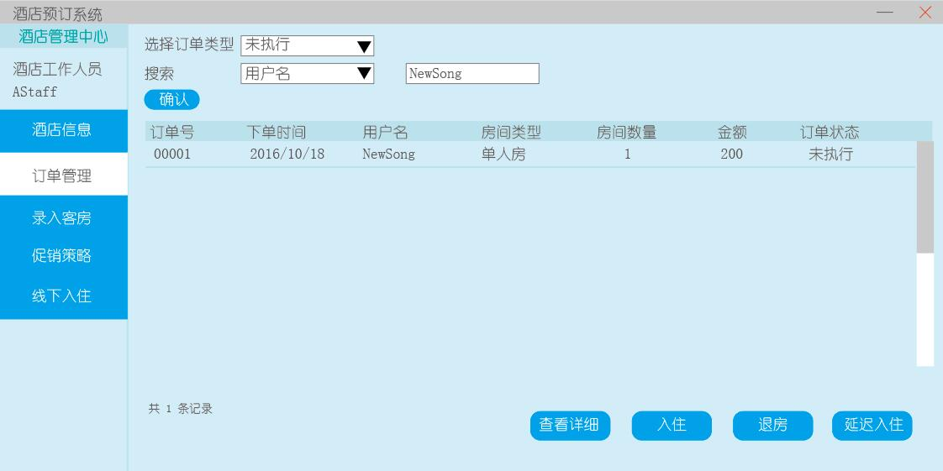

3.2-2 酒店订单管理原型界面

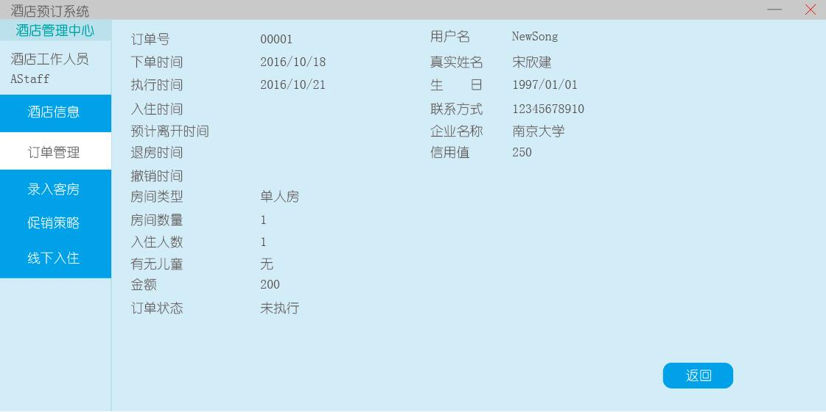

3.2-3 酒店订单详细信息原型界面

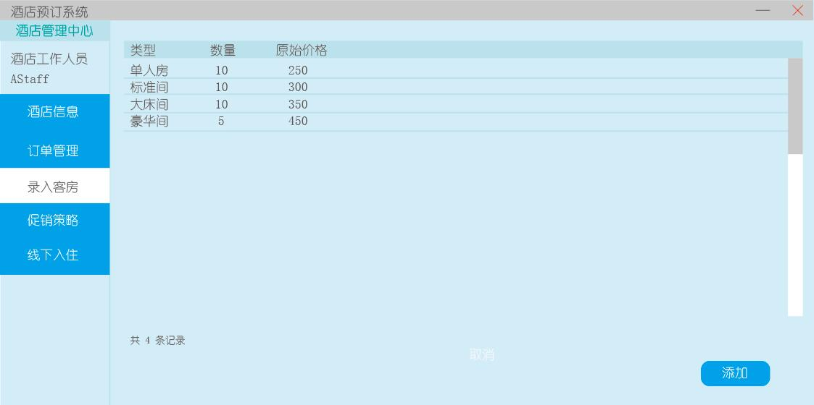

3.2-4 录入客房原型界面

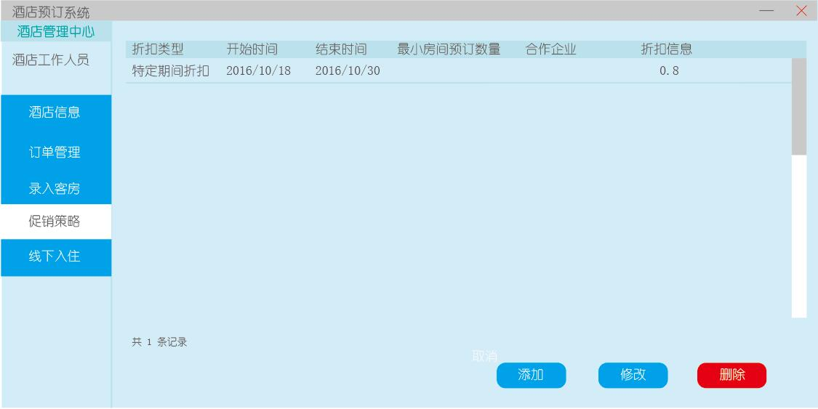

3.2-5 酒店促销策略界面

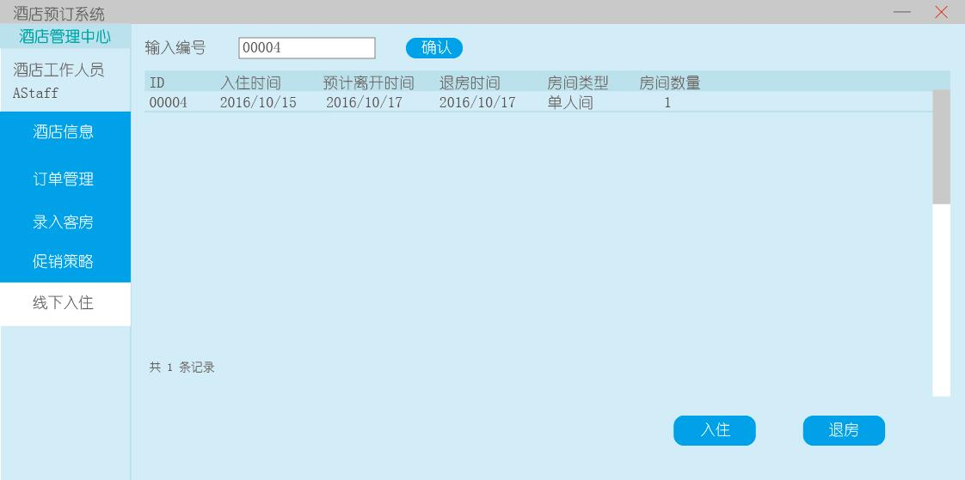

3.2-6 线下入住记录原型界面

## 3.3 网站营销人员

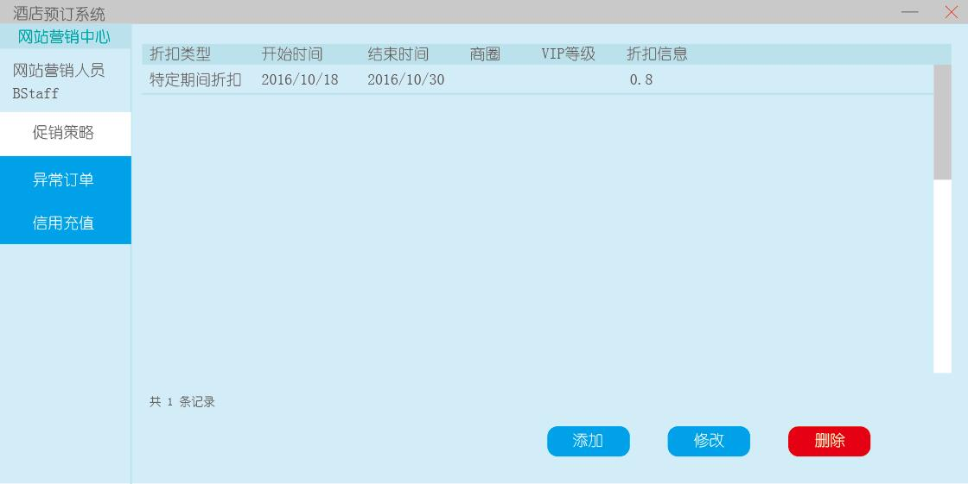

3.3-1 网站促销策略原型界面

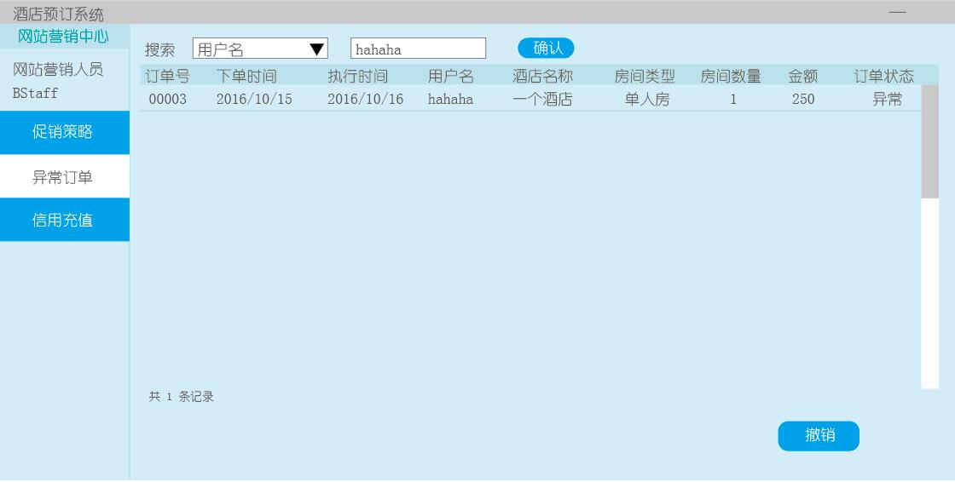

3.3-2 网站异常订单管理原型界面

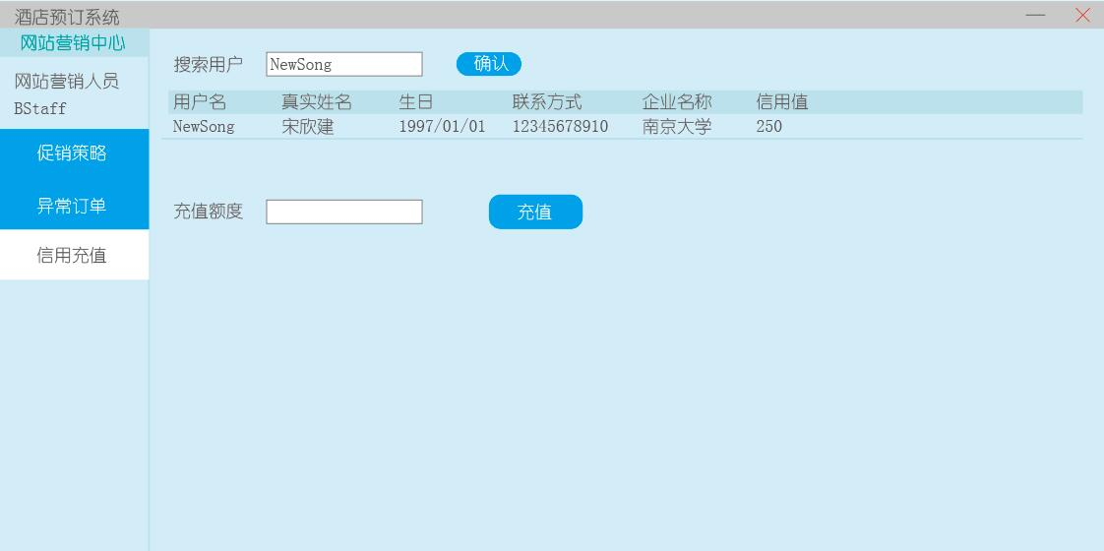

3.3-3 信用充值原型界面

## 3.4 网站管理人员

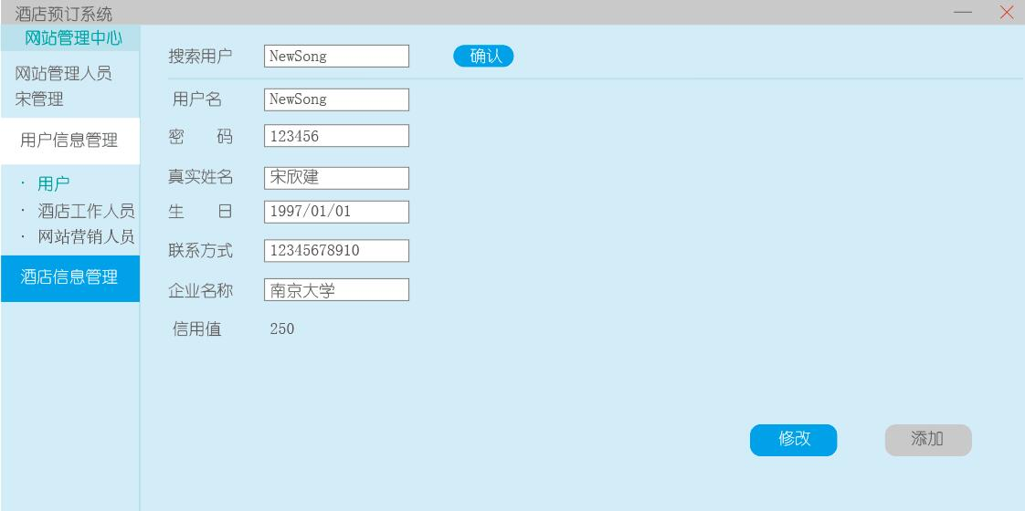

3.4-1 网站用户信息管理原型界面

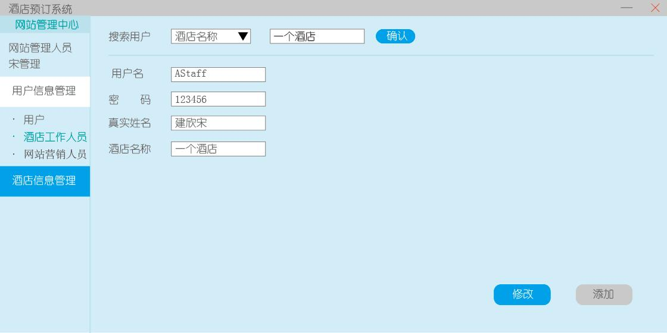

3.4-2 网站酒店工作人员信息管理原型界面

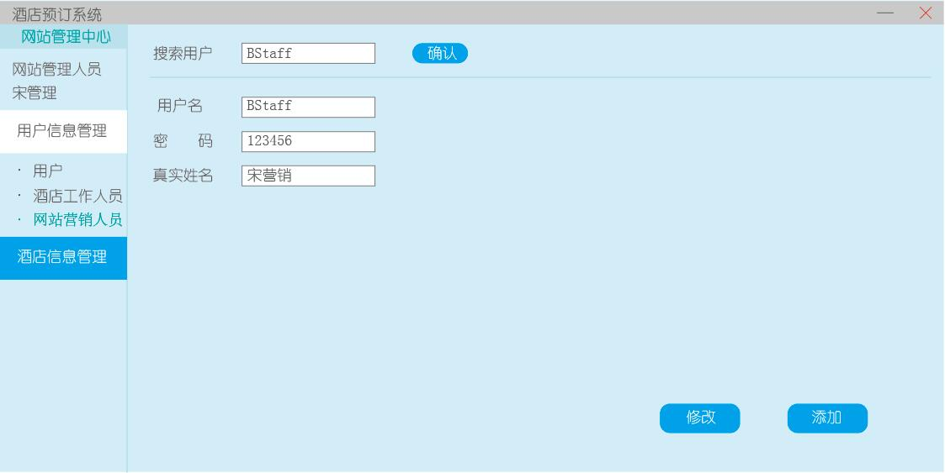

3.4-3 网站营销人员信息管理原型界面

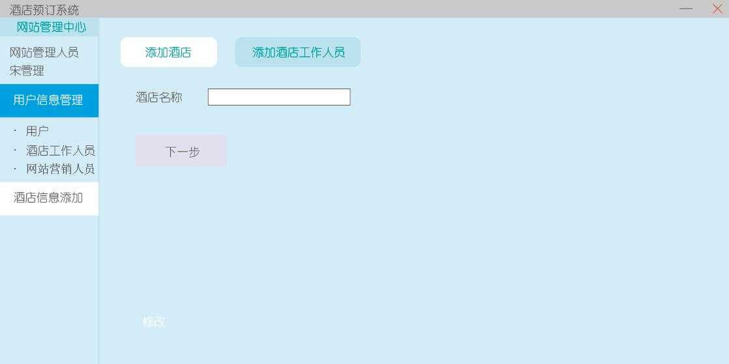

3.4-4 酒店添加原型界面

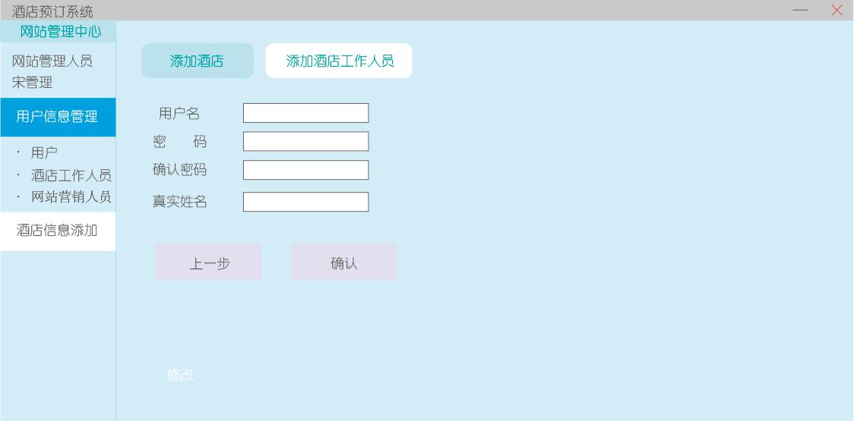

3.4-5 酒店工作人员添加原型界面